ICS 65.020.20

B 05

|  |
| --- |
|  |

DB5107

四川省（绵阳市）地方标准

DB 5107/T—2022

|  |
| --- |
|  |

温光型两系杂交小麦制种技术规程

Technical regulations of thermo-photo sensitive two-line hybrid seed production

in Triticum aestivum L.

点击此处添加与国际标准一致性程度的标识

|  |
| --- |
|  |
| （本稿完成日期：2021年11月7日） |

1. 2022 - XX - XX发布

2022 - XX - XX实施

绵阳市市管理监督局   发布

目  次

前言 V

1　范围 1

2　规范性引用文件 1

3　术语和定义 1

4　基地要求 2

5　制种田准备 2

6　父、母本群体结构 3

7　播种期和播量 3

8　田间管理 3

9　母本育性检测 4

10　辅助授粉 4

11　防杂保纯 5

12　收获与储藏 5

附录A（资料性附录）　育性安全系数估算 6

附录B（资料性附录）　父、母本画线和播种示意图 8

附录C（资料性附录）　母本花粉育性检测样点选点示意图 9

附录D（资料性附录）　母本不育度检测-花粉镜检 10

附录E（资料性附录）　母本套袋样点选择示意图 11

附录F（资料性附录）　母本不育度检测-套袋检测 12

前  言

本标准按照GB/T 1.1—2020《标准化工作导则  第1部分：标准化文件的结构和起草规则》给出的规则编写。

本标准由绵阳市农业科学研究院提出。

本标准由绵阳市农业农村局归口。

本标准起草单位：绵阳市农业科学研究院

本标准主要起草人：任勇、何员江、陶军、吴舸、雷加容、杜小英、张华、欧俊梅、郑首航、邹凤亮

温光型两系杂交小麦制种技术规程

1. 范围

本标准规定了温光型两系杂交小麦制种基地要求、制种田准备、父、母本群体结构、播种期和播量、 田间管理、不育系育性检测、辅助授粉、防杂保纯、收获与储藏等内容。

本标准适用于温光型两系杂交小麦制种。

1. 规范性引用文件

下列文件对于本文件的应用是必不可少的。凡是注日期的引用文件，仅所注日期的版本适用于本文件。凡是不注日期的引用文件，其最新版本（包括所有的修改单）适用于本文件。

GB 1351-2008 小麦

GB 4404.1-2008 粮食作物种子 第1部分：禾谷类

GB/T 7415-2008 农作物种子贮藏

DB51/T 1025-2010 温、光敏型“两系”杂交小麦种子生产田间检验规程

DB53/T 993-2020 温光敏两系杂交小麦制种技术规程

1. 术语和定义

下列术语和定义适用于本文件。

* 1. 温光型核不育系

温光型两系杂交小麦的母本，其花粉育性受核基因控制，同时受温度和光照影响，以温度影响为主。当育性敏感期的环境温度高于其育性转换温度阈值时表现可育，用于母本种子繁殖；低于其育性转换温度阈值时表现不育，用于制种；不育系“一系两用”。

* 1. 恢复系

温光型两系杂交小麦的父本，能恢复不育系的育性，使杂交一代（F1）结实正常。

* 1. 温光型两系杂交小麦

以小麦温光型核不育系为母本、恢复系为父本杂交产生的杂种F1代。

* 1. 温光型杂交小麦制种

用父本给母本授粉生产杂交种的过程。

* 1. 育性转换敏感期

母本生殖生长过程中对自然温光条件最敏感、决定不育系表现为“不育”或“可育”的一段生长发育时期。用于制种的温光型核不育系的育性转换发生在孕穗期至抽穗期。

* 1. 不育度

母本败育花粉粒占总花粉粒的百分比，或不结实小花数占总有效小花数的百分比。

* 1. 育性安全期

生产制种中，母本的不育度保持在99%以上的一段时期。

* 1. 育性安全系数

育性转换敏感期制种基地日平均气温低于母本育性转换温度阈值的概率。估算方法详见附录A。

* 1. 父母本花期相遇

母本开花后3天～5天内有70%以上父本开花。

* 1. 败育花粉粒

发育不正常、无受精能力的花粉粒。包括以下3类：

a) 典败花粉粒：皱缩为不规则形状，对碘-碘化钾无染色反应；

b) 圆败花粉粒：呈圆形,对碘-碘化钾无染色反应或仅少部分有染色；

c) 染败花粉粒：呈圆形，对碘-碘化钾染色正常，但染色较浅或部分无染色。

* 1. 正常花粉粒

花粉粒为圆形，碘-碘化钾染色完全、均匀，整个花粉粒呈黑色或红棕色，有受精能力。

1. 基地要求

按DB53/T 993-2020 《温光敏两系杂交小麦制种技术规程》中3执行。

1. 制种田准备
   1. 整地

如前作为水稻，播种前犁地，耙平、耙细；如前作为旱地作物，可直接旋耕，耙平、耙细。

* 1. 父、母本种植规划

按附录B规格进行设置。

1. 父、母本群体结构
   1. 母本群体结构

母本基本苗以14.0~16.0万苗/667m2为制种最佳播种密度。

* 1. 父本群体结构
     1. 父本与母本花期

不同父本与母本花期按以下方法设计：

a)父本与母本花期相差≤7天，按表1 调整播种时父本的基本苗设计，使父、母本同期播种花

期相遇。

表1 父本花期差异与父本基本苗调整对照表

|  |  |  |  |  |
| --- | --- | --- | --- | --- |
| 类型 | 父本花期较母本早 | | 父本花期较母本晚 | |
| 天数 | 0天～3天 | 4天～7天 | 0天～3天 | 4天～7天 |
| 父本密度（万苗/667m2） | 14.0 | 12.5～13.5 | 14.0 | 14.5～15.5 |

b)父本花期与母本花期相差＞7天，通过提前或推迟父本的播期实现父、母本花期相遇。

* + 1. 父本播种密度

当父本播种密度在12.0万-14.0万苗/667m2为宜。

1. 播种期和播量
   1. 播种量

按DB53/T 993-2020 《温光敏两系杂交小麦制种技术规程》中6.1执行。

* 1. 播种期

按以下要求确定播种期：

a)以母本最佳播种期10月20日至10月28日为基准，四川西北部地区的适宜播种期早于东南部2天；

b)若父本与母本花期相差≤7天，父本与母本同期播种，播种量按表1所示的基本苗确定；

c)若父本花期较母本早7天以上，则根据上年在相应制种基地父、母本分期播种试验结果确定的花期相遇最适播种期分期播种父、母本。

1. 田间管理
   1. 化学除草

选用小麦专用除草剂进行苗后除草，主要在2叶一心后开始化学除草。

* 1. 水肥管理

按照表2进行处理

表2 播种后水肥管理及操作方法

|  |  |  |  |
| --- | --- | --- | --- |
| 施肥 | | | 灌水 |
| 时期 | 用量 | 注意事项 |
| 播种 | 复合肥35kg/667m2 | 宜采用底肥“一道清”施肥方法，对个别出苗后长势弱的田块追肥 | 1）无降雨或降雨未湿润至小麦根部时需灌水；2）墒面湿润后及时撤水。 |
| 2叶1芯 | 尿素(3～4 )kg/667m2 |
| 拔节期 |

* 1. 病虫防治

次年3月气温上升后，经常调查条锈病、白粉病和蚜虫发生情况。如有发生，选用当地可用药剂进行防治。

1. 母本育性检测
   1. 不育株率与不育度

按DB51/T 1025-2010 《温、光敏型“两系”杂交小麦种子生产田间检验规程》中5执行。

同时在母本进入盛花期后，从制种田选取 13个样点（详见附录C），每个样点随机选取 20 个植株，每株选主穗和一个分蘖穗，分别取上、中、下部小花的黄色成熟花药用1%碘-碘化钾溶液检测花粉育性，每穗统计5个，按附录D记载。

* 1. 自交结实检测

按DB53/T 993-2020 《温光敏两系杂交小麦制种技术规程》中8.2执行。

1. 辅助授粉

开花期无持续自然风或自然风力＜3级，应进行人工辅助授粉。方法为：当10%以上的父本穗开花 时，用机动喷雾器或无人机等将父本带的花粉吹向母本带，时间为每天上午9:00～12:00， 下午2:00～5:00，各赶粉2~3次，连续赶粉7~10天。

1. 防杂保纯

按DB51/T 1025-2010 《温、光敏型“两系”杂交小麦种子生产田间检验规程》中3.2与5.1.2执行。

1. 收获与储藏

按DB53/T 993-2020 《温光敏两系杂交小麦制种技术规程》中11.1~11.4执行。

1. （资料性附录）  
   育性安全系数估算

A.1 母本育性敏感期出现在1月底～2月中旬，收集制种基地近20年来相应时期的逐年日平均气温资料，详细记录在表A.1

A.2 利用如下公式计算育性安全系数（*S*）:



式中：*ny*——育性敏感期日均气温低于育性转换温度的年份之和；

*Ny*——收集资料的总年份。

**表A.1 XXX 制种基地母本敏感期内日平均温记录表**

|  |  |  |  |  |  |  |  |  |  |  |
| --- | --- | --- | --- | --- | --- | --- | --- | --- | --- | --- |
| 年份 | N1 | N2 | N3 | N4 | N5 | N6 | N7 | N8 | N9 | N10 |
| 温度 |  |  |  |  |  |  |  |  |  |  |
| 年份 | N11 | N12 | N13 | N14 | N15 | N16 | N17 | N18 | N19 | N20 |
| 温度 |  |  |  |  |  |  |  |  |  |  |
| 记载人：  日期： | | | | | | | | | | |

1. （资料性附录）  
   父、母本画线和播种示意图

父、母本画线和播种示意图见图B.1。

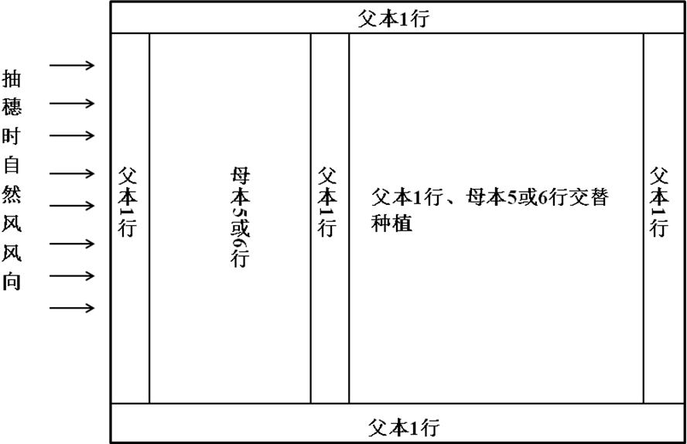

**图B.1父、母本画线方式和播种**

1. （资料性附录）  
   母本花粉育性检测样点选点示意图

母本花粉育性检测样点选点示意图见图C.1。

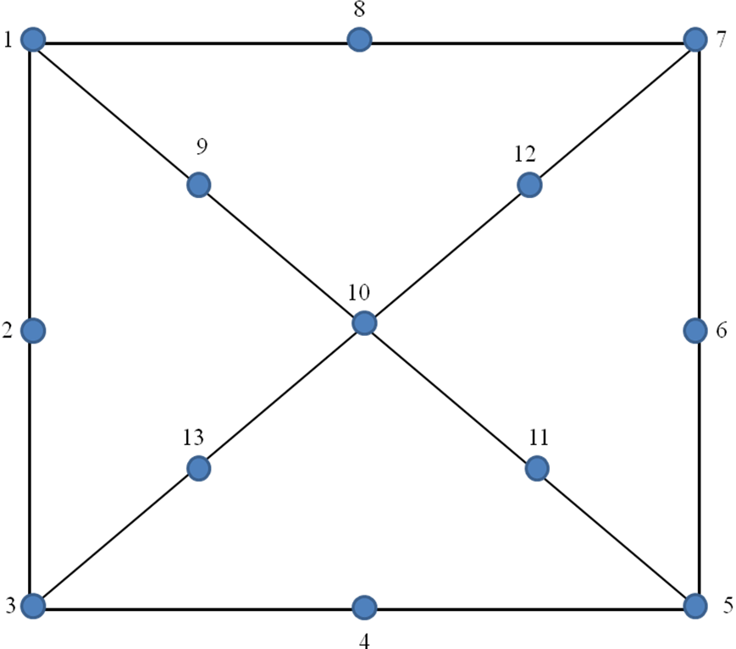

**图C.1 母本花粉育性检测样点选点方法**

注1：制种田四周均匀选取8个点(1-8)，2为1和3中间位置，4为3和5的中间位置，6为5和7的中间位置，8为1和7的中间位置

注2：对角线均匀选取5个点（9-13），10为对角线交叉点，9、11、12、13为二等分点

注3：图中点代表选取的母本花粉镜检点



1. （资料性附录）  
   母本不育度检测-花粉镜检

母本不育度检测-花粉镜检见表D.1。

**表D.1 母本不育度花粉镜检调查表**

|  |  |  |  |  |  |
| --- | --- | --- | --- | --- | --- |
| 品系名称 | 败育花粉 | | | 可育花粉 | 不育度 |
| 典败花粉 | 圆败花粉 | 染败花粉 | 正常花粉 |
|  |  |  |  |  |  |
|  |  |  |  |  |  |
|  |  |  |  |  |  |
|  |  |  |  |  |  |
| 调查人：  日期： | | | | | |

1. （资料性附录）  
   母本套袋样点选择示意图

母本套袋样点选择示意图见图E.1。

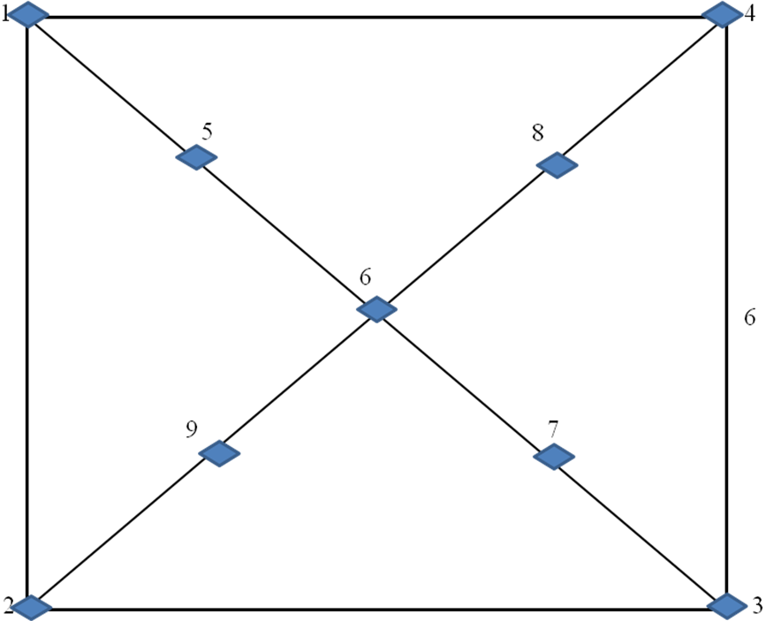

**图E.1 母本套袋点选择方法**

注4：制种田四周选取4个点(1-4)；

注5：对角线均匀选取5个点（5-9），6为对角线交叉点，其余4点为二等分点；

注6：图中点代表选取的母本套袋点



1. （资料性附录）  
   母本不育度检测-套袋检测

母本不育度套袋检测调查表见表F.1。

**表F.1 母本不育度套袋检测调查表**

|  |  |  |  |
| --- | --- | --- | --- |
| 品系名称 | 有效小穗数 | 结实粒数 | 不育度 |
|  |  |  |  |
|  |  |  |  |
|  |  |  |  |
|  |  |  |  |
| 调查人：  日期： | | | |

_________________________________